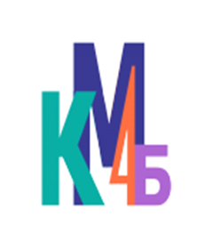 | ДЕПАРТАМЕНТ ОБРАЗОВАНИЯ И НАУКИ  ГОРОДА МОСКВЫ  Государственное бюджетное профессиональное  образовательное учреждение города Москвы  «Колледж малого бизнеса № 4»  (ГБПОУ КМБ № 4)

Отчет по 3 лабораторной SQL

Специальность: 09.02.07 Информационные системы и программирование
Форма обучения: очная
Студент(ка): Перепёлкина Анфиса Александровна
Группа: ИПО 21.24
Руководитель: Александр Сергеевич Рыбаков

Отчётная работа защищена с оценкой «___» __________________

Москва, 2026 г.
Оглавление
ПРИМЕРЫ 4
Пример 1 4
Пример 2 4
Пример 3 4
Пример 4 5
Пример 5 5
Пример 6 5
Пример 7 6
Пример 8 6
Пример 9 6
Пример 10 7
Пример 11 7
Пример 12 7
Пример 13 8
Пример 14 8
Пример 15 8
Самостоятельные запросы: 9
Запрос 1 9
Запрос 2 9
Запрос 3 9
Запрос 4 10
Запрос 5 10
Запрос 6 10
Запрос 7 11
Запрос 8 11
Запрос 9 12
Запрос 10 12
Запрос 11 12
Запрос 12 13

ПРИМЕРЫ

Пример 1
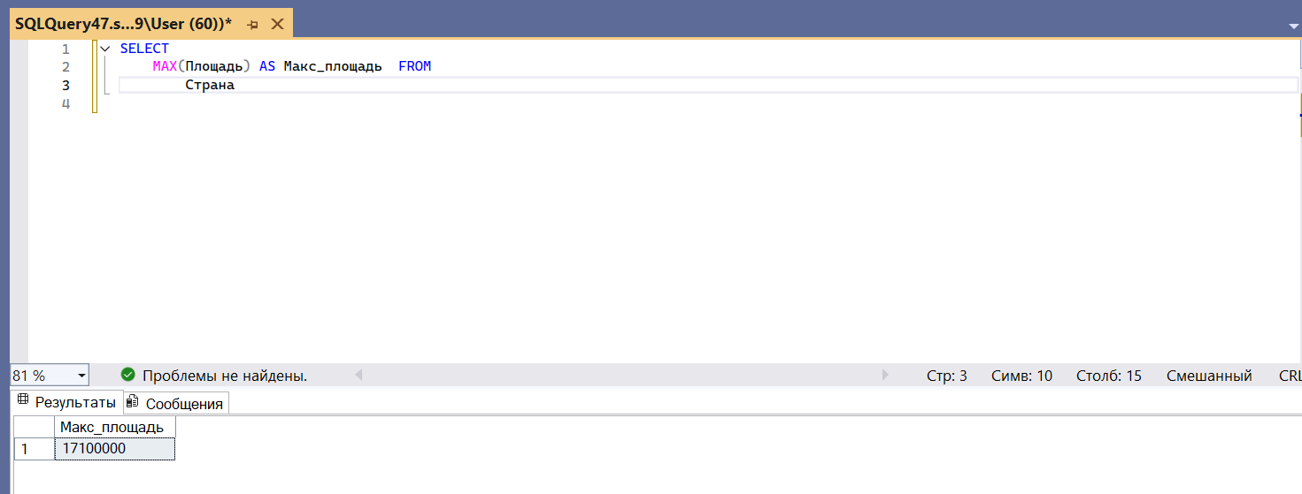

Пример 2
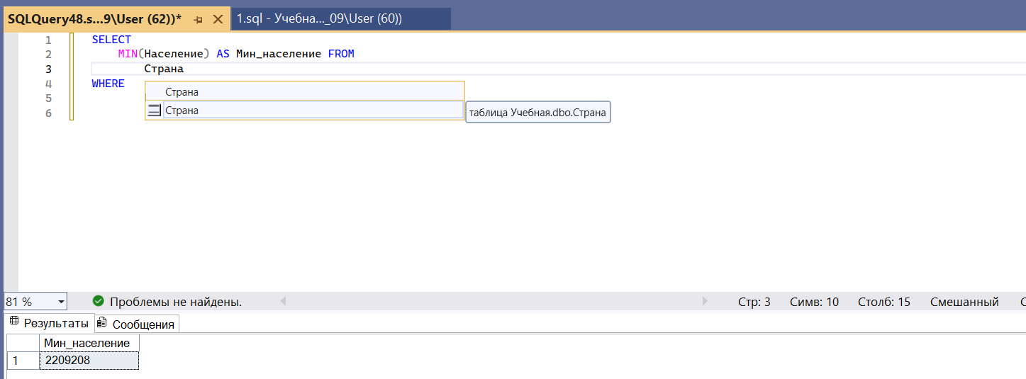

Пример 3
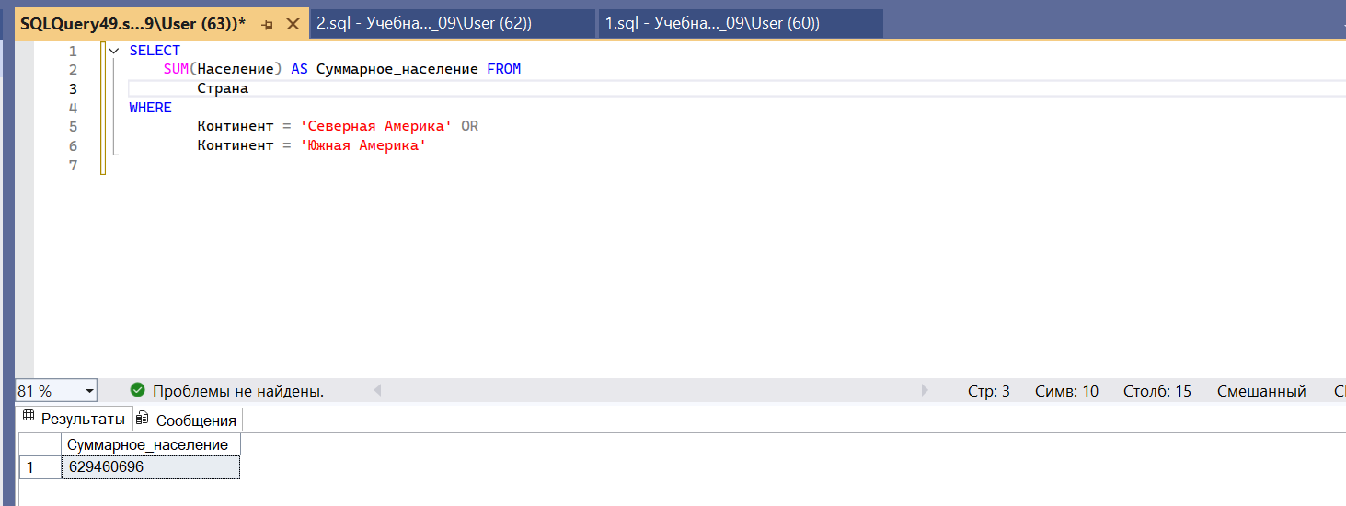

Пример 4
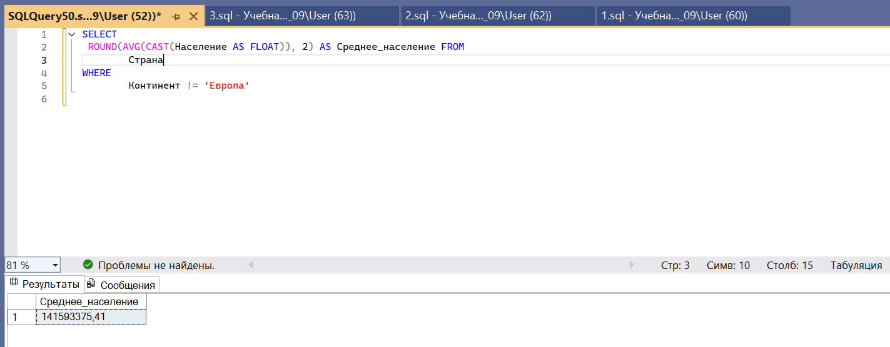

Пример 5
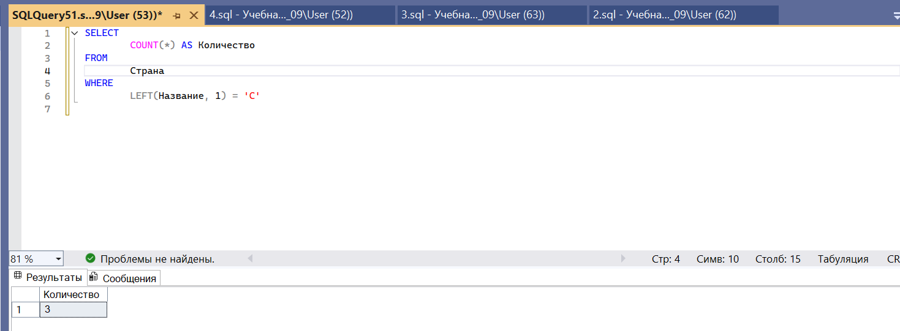

Пример 6
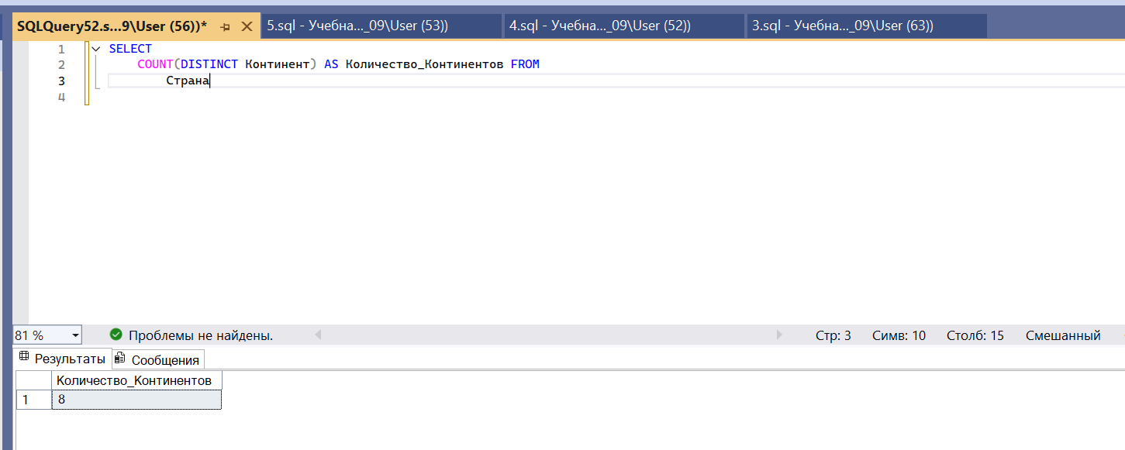

Пример 7
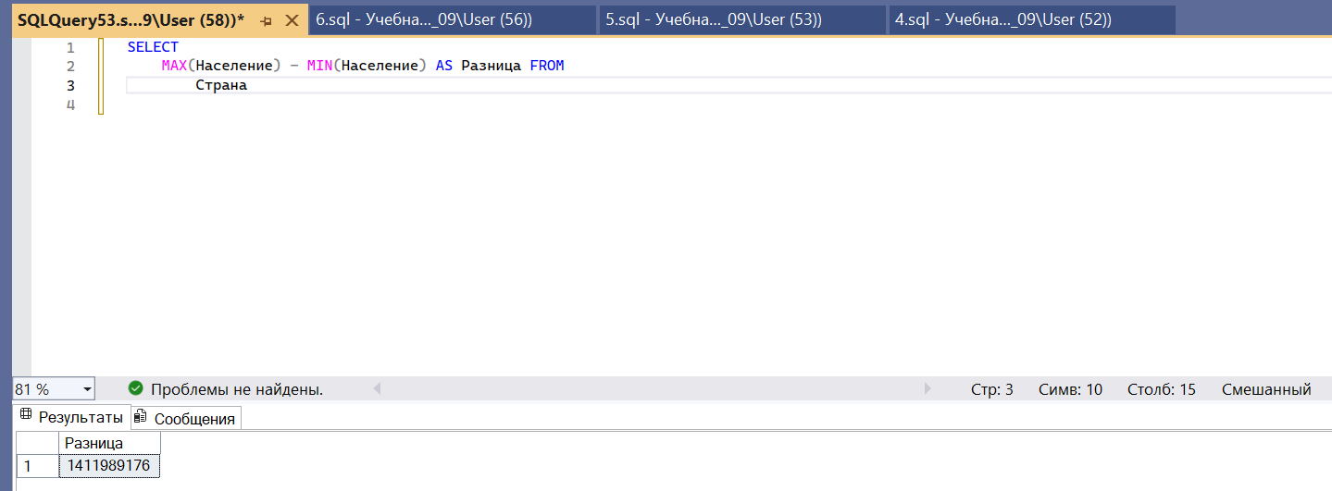

Пример 8
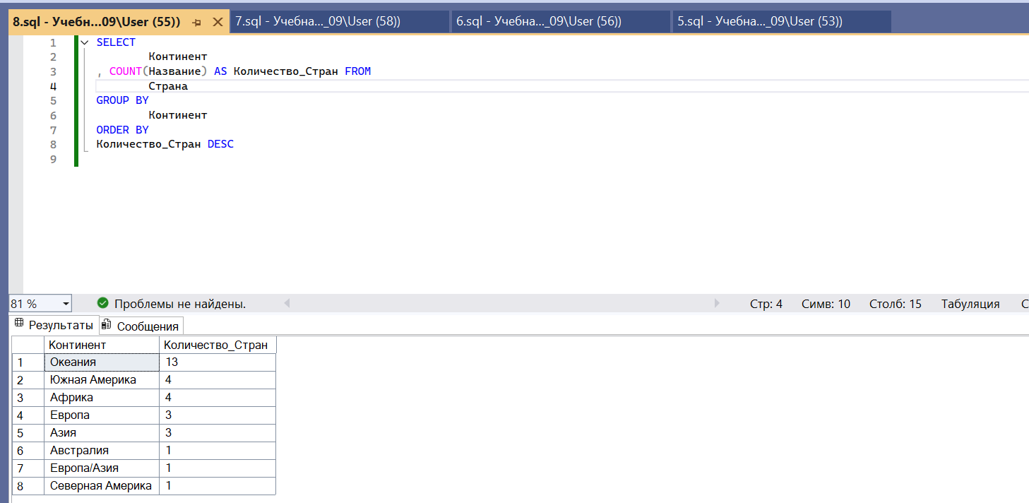

Пример 9
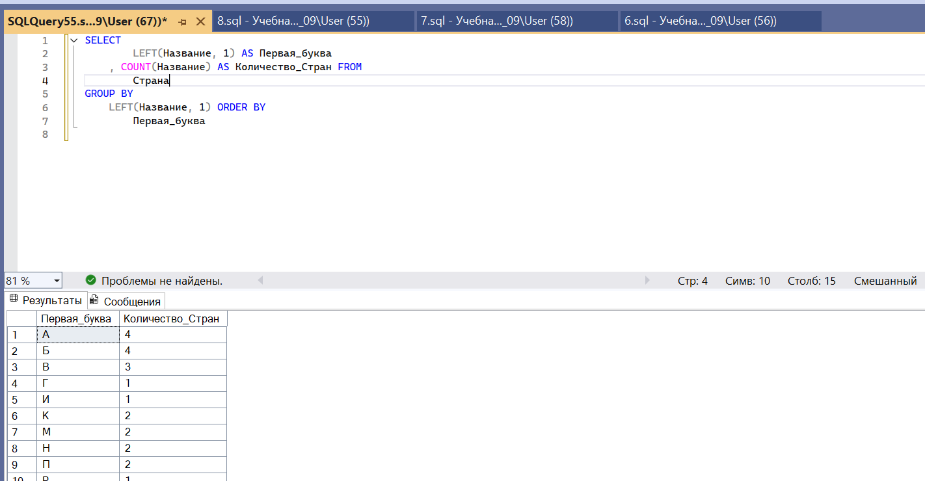

Пример 10
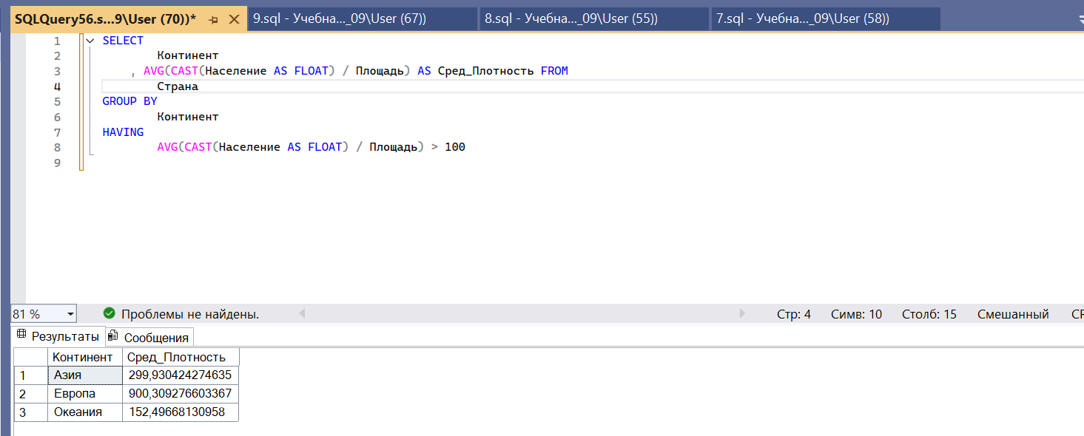

Пример 11
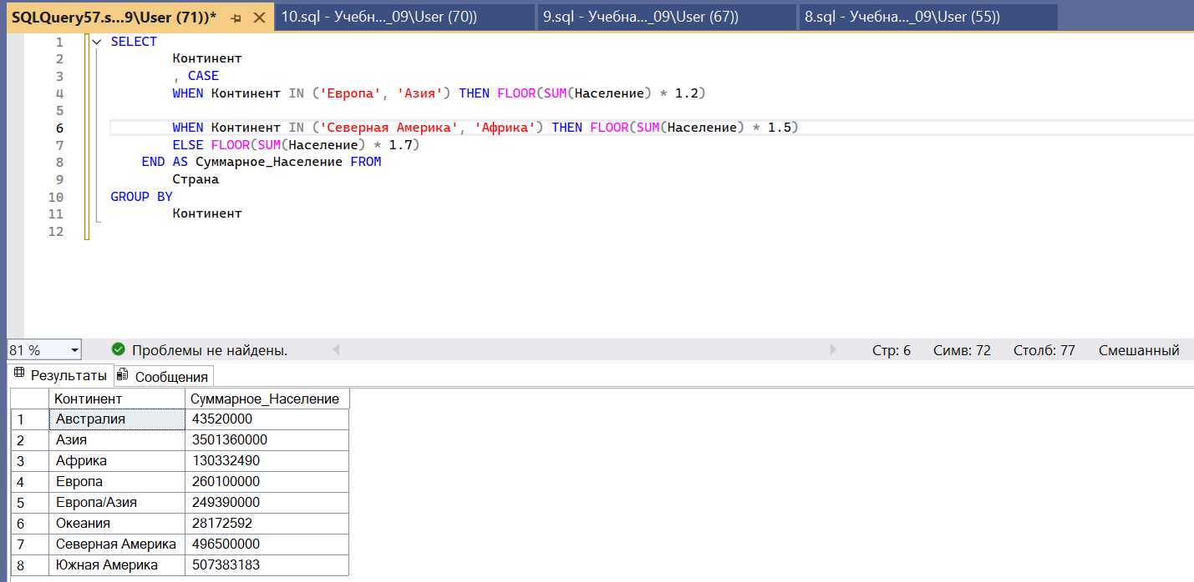

Пример 12
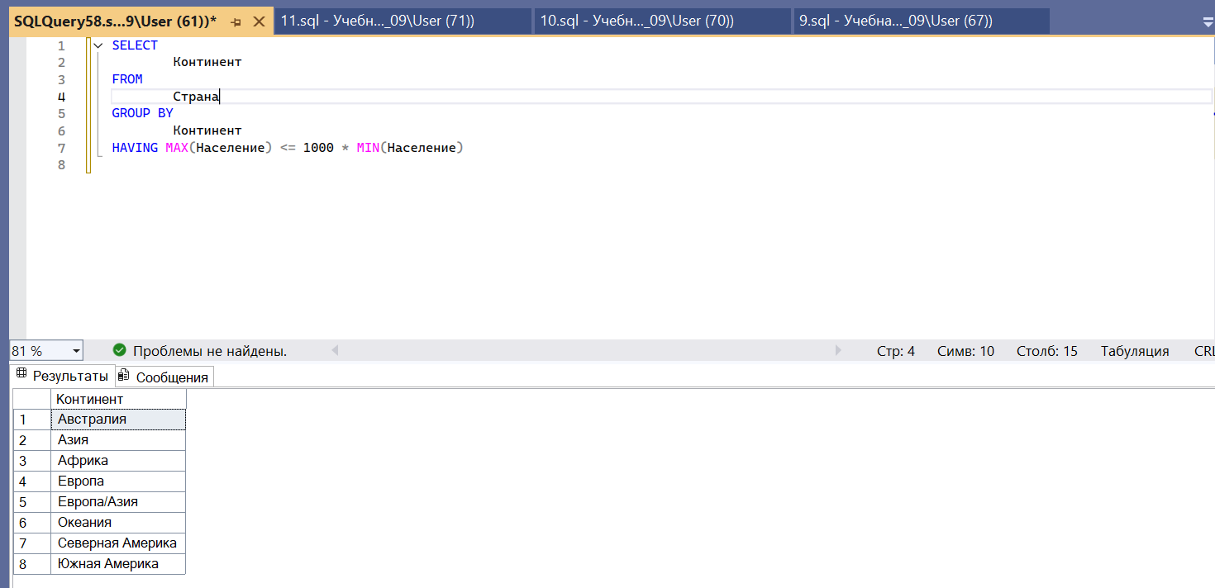

Пример 13
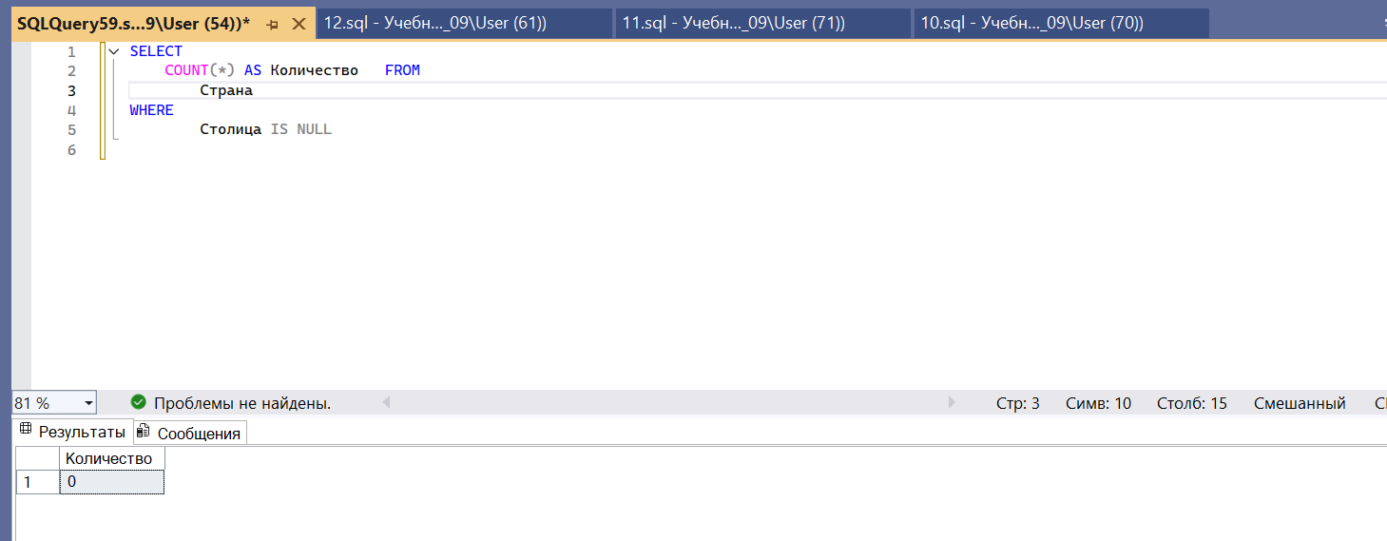

Пример 14
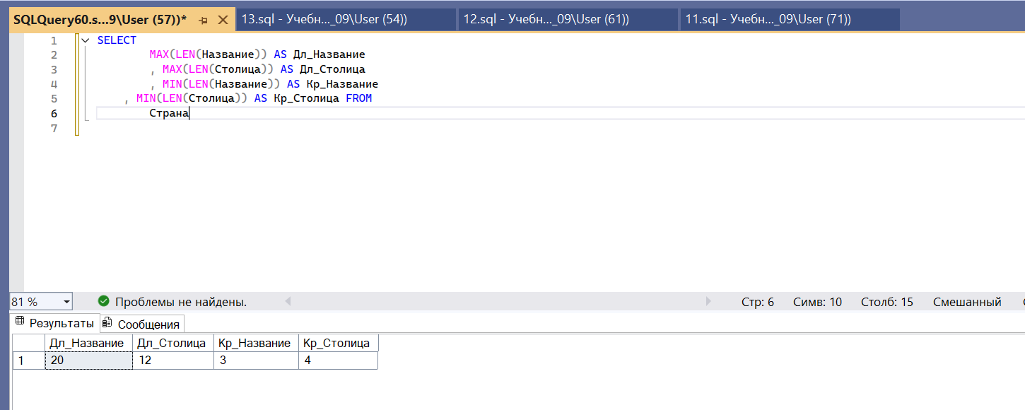

Пример 15
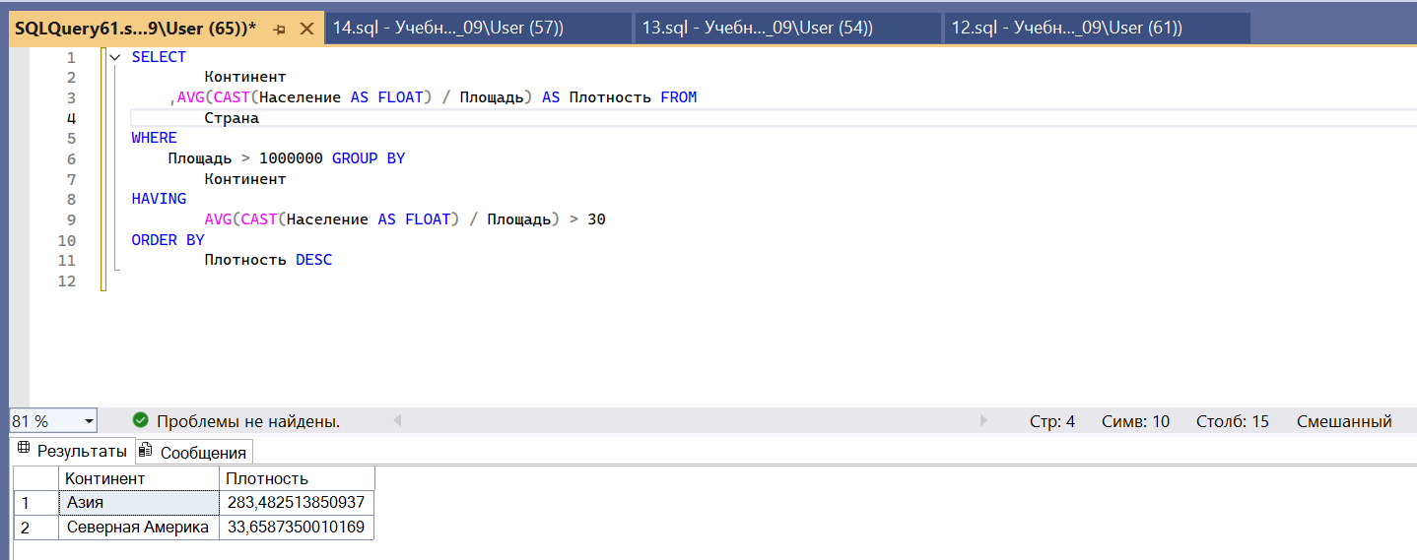

Самостоятельные запросы:

Запрос 1
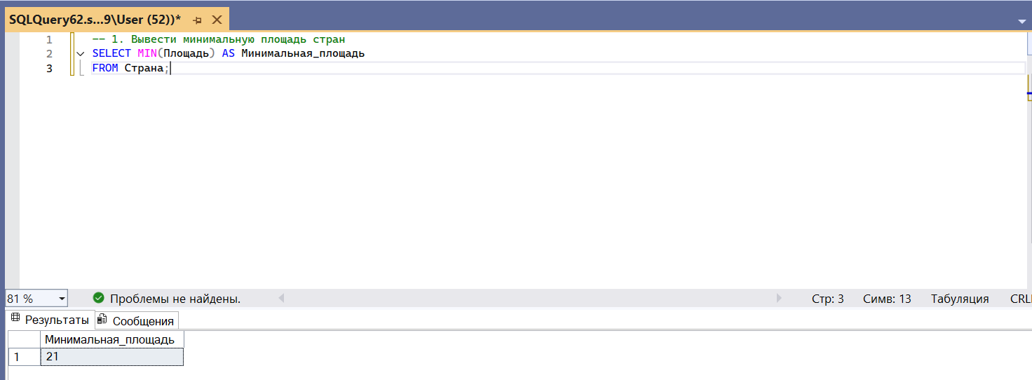

Запрос 2
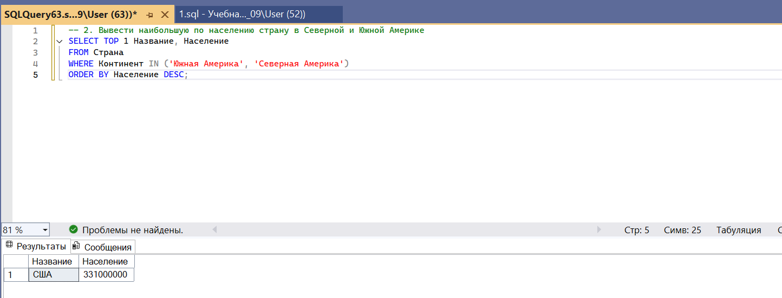

Запрос 3
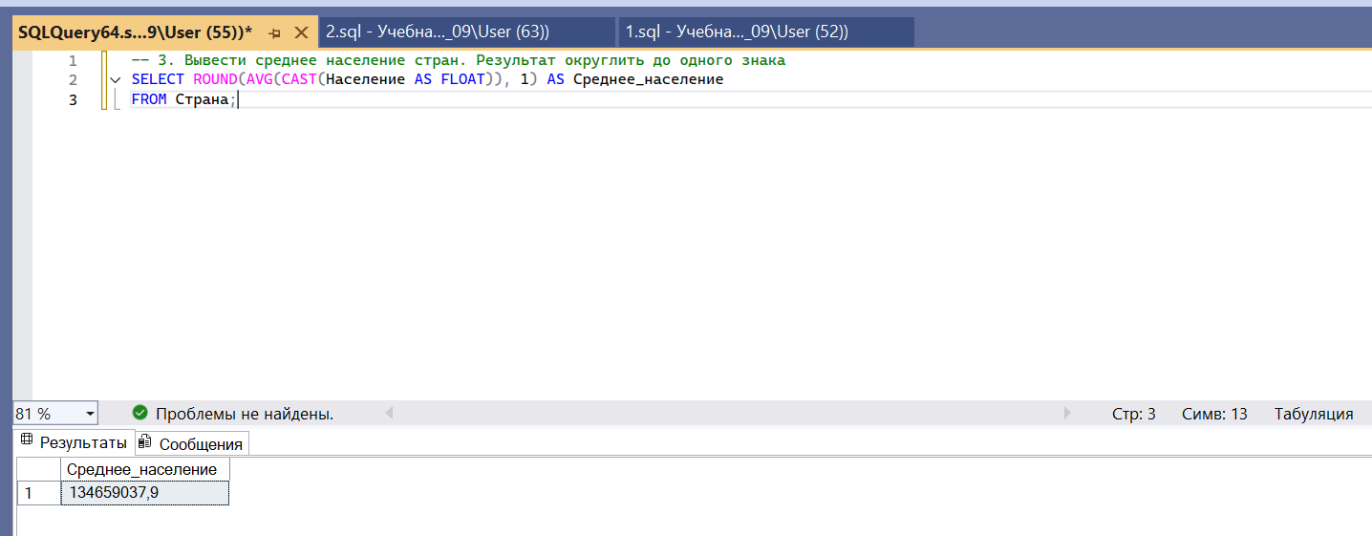

Запрос 4

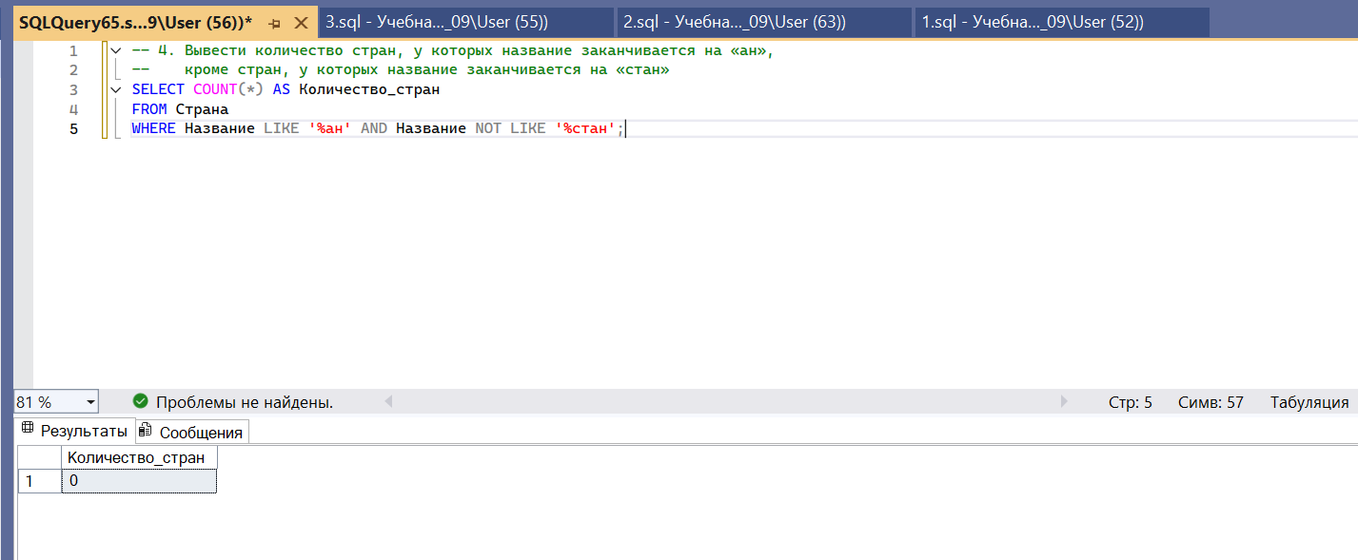

Запрос 5
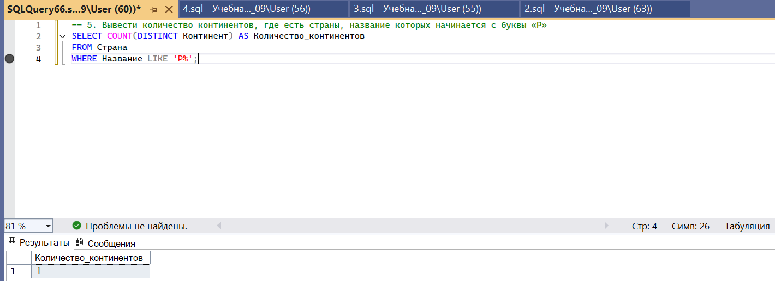

Запрос 6
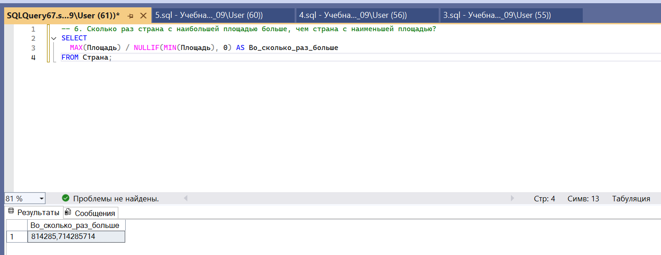

Запрос 7
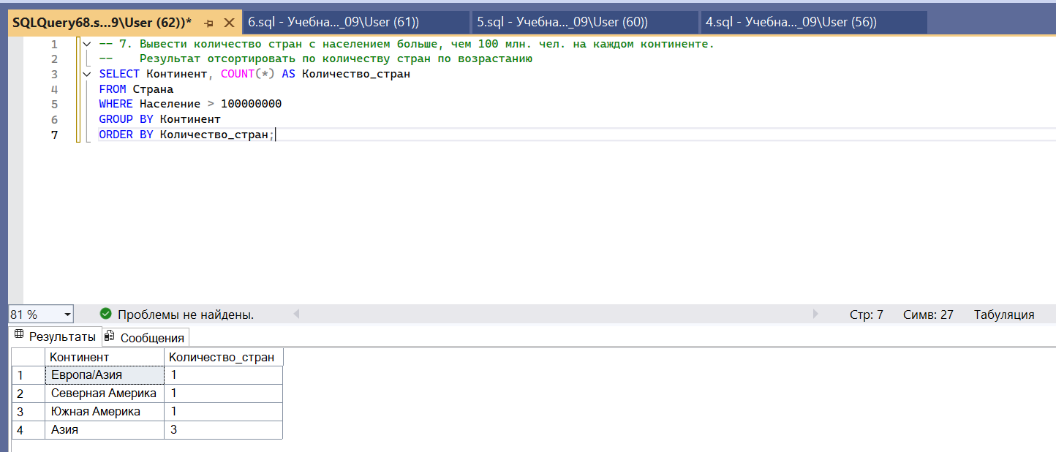

Запрос 8
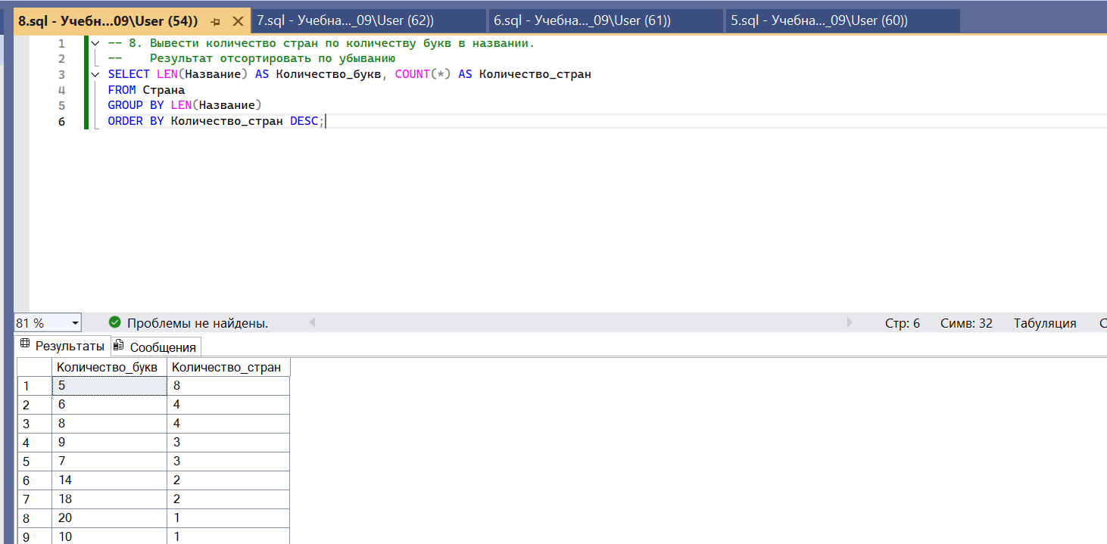

Запрос 9
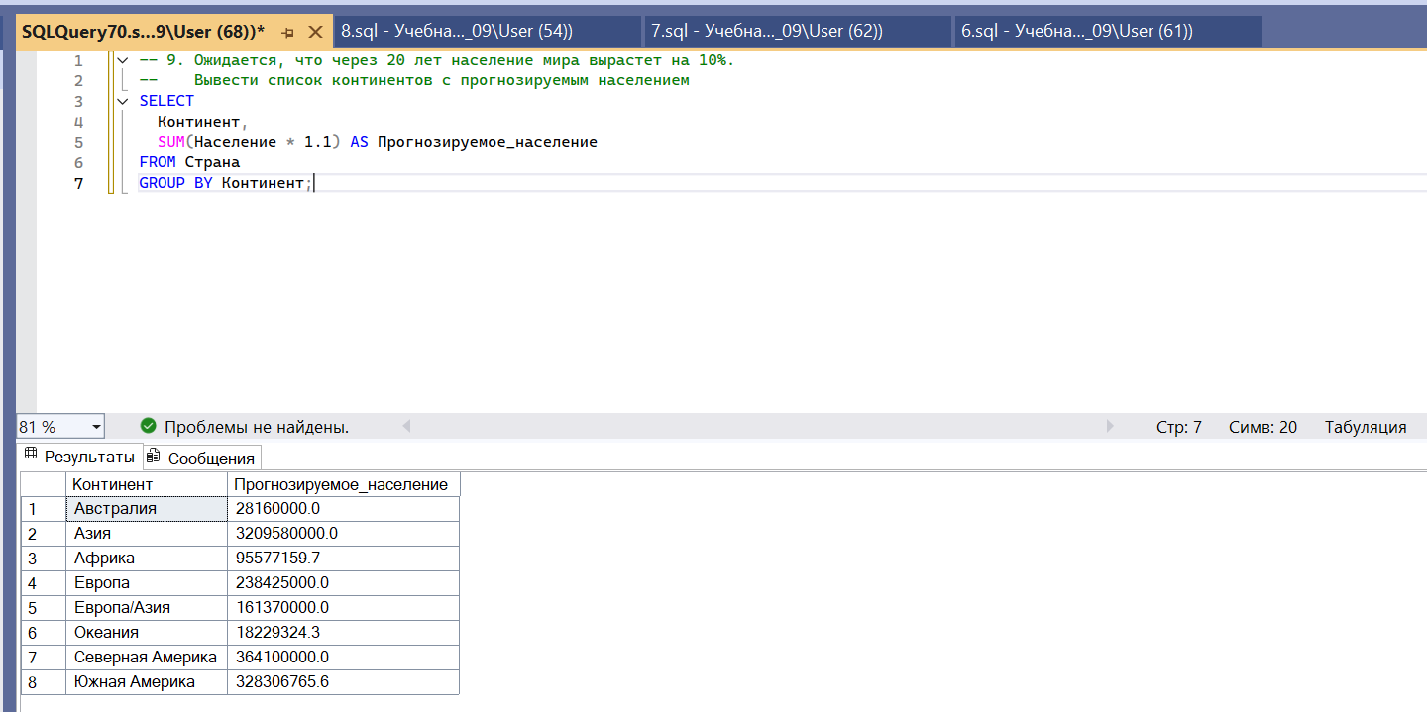

Запрос 10
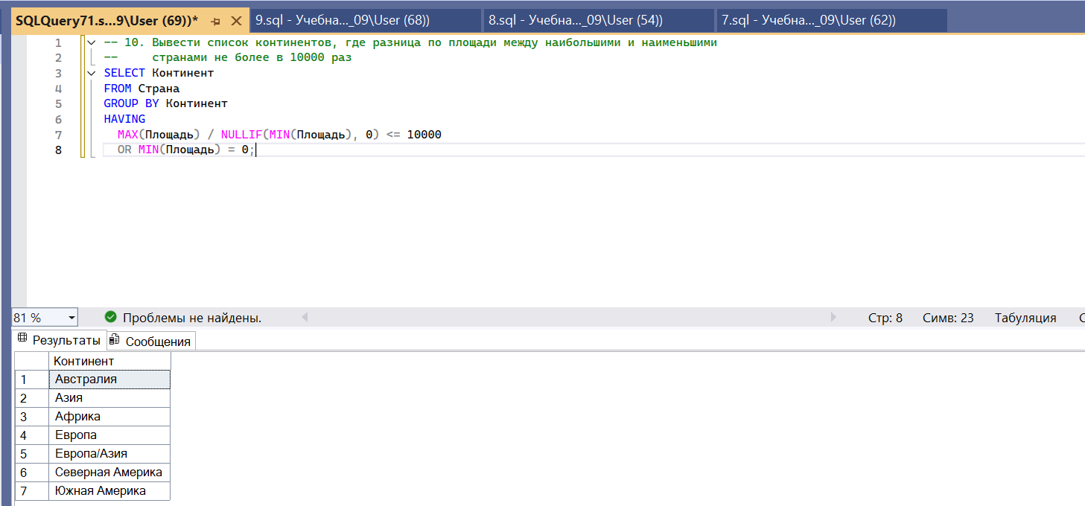

Запрос 11
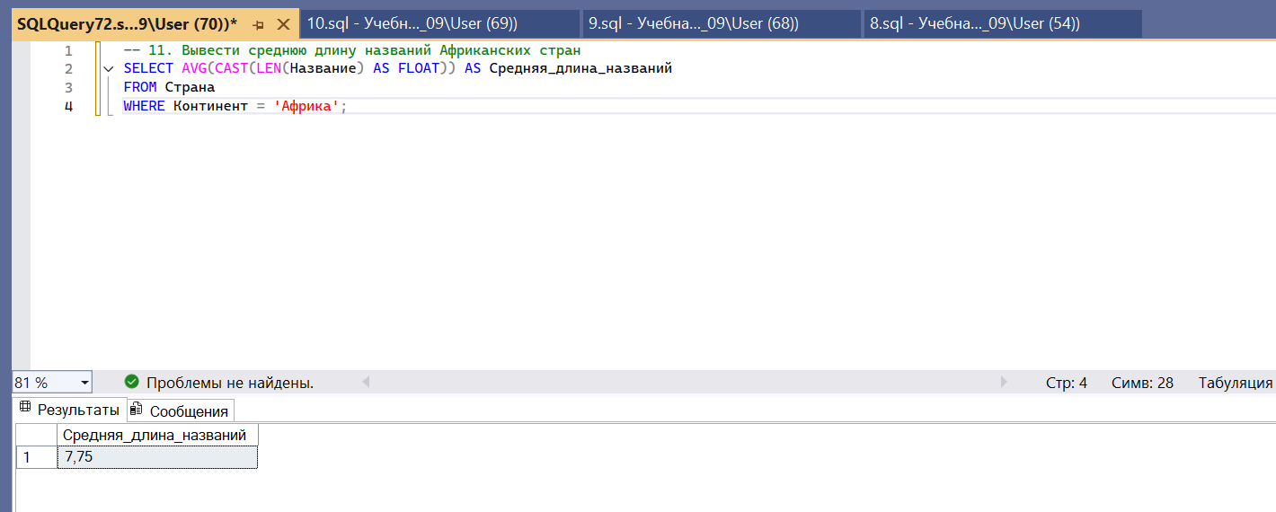

Запрос 12
